**Руководство пользователя**

**«Личный кабинет физического лица»**

**ООО «СРКЦ»**



**2020 год**

Оглавление

1. Назначение и функциональные возможности 3

2. Требования к браузеру 3

3. Вход в Личный кабинет 3

4. Описание работы в Личном кабинете 7

4.1. «Главная» страница Личного кабинета 7

4.1.1. Дополнительные услуги (сервисы) 7

*Смс-информирование* 7

*Информирование по e-mail* 8

*Способы получения счета на оплату* 8

*Вызов специалиста* 8

4.1.2. Просмотр и печать платежного документа (счета на оплату) 9

4.2. Вкладки услуг - расчеты по услугам лицевого счета 10

4.2.1. История показаний по прибору учета 11

4.2.2. Передача показаний по индивидуальному прибору учета 12

4.2.3. Оплата online 13

4.2.4. Оплата другого лицевого счета 14

4.3. Личные данные. Смена пароля. 15

5. Выход из Личного кабинета 16

# Назначение и функциональные возможности

Личный кабинет физического лица является on-line сервисом, позволяющим получить доступ к персонифицированной информации по лицевому счету потребителя.

**Личный кабинет предоставляет Вам возможности:**

* Просмотра информации по Вашему лицевому счету, в том числе:

- данных лицевого счета (адрес, площадь дома и квартиры, количество комнат и проживающих, номер телефона, адрес электронной почты);

- состояния расчетов за коммунальные услуги;

- истории показаний приборов учета.

* Изменения персональных данных и настроек дополнительных услуг;
* Просмотра и печати единого платежного документа (счета на оплату);
* Проведения Online - оплаты за коммунальные услуги;
* Передачи показаний индивидуальных приборов учета и просмотра информации по показаниям общедомовых приборов учета;
* Подачи обращения в ООО «СРКЦ».

# Требования к браузеру

Для корректной работы сервиса Личный кабинет и отражения информации рекомендуем Вам в качестве Интернет-обозревателя использовать браузеры Google Chrome и Mozilla Firefox. При использовании других браузеров не гарантируется стабильная и правильная работа сервиса.

# Вход в Личный кабинет

Для входа в Личный кабинет необходимо перейти по ссылке «Открыть Личный кабинет» на Главной странице официального сайта компании откроется форма для ввода данных:

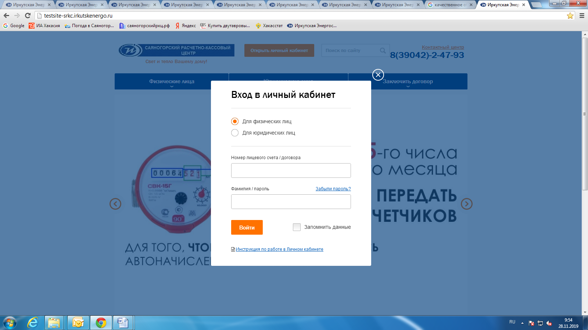

При входе первый раз в Личный кабинет необходимо ввести номер лицевого счета и фамилию потребителя, на которого зарегистрирован этот лицевой счет. Номер лицевого счета можно указывать без буквенного индекса, только цифры.

После успешного ввода данных при входе в Личный кабинет загрузится новая страница.

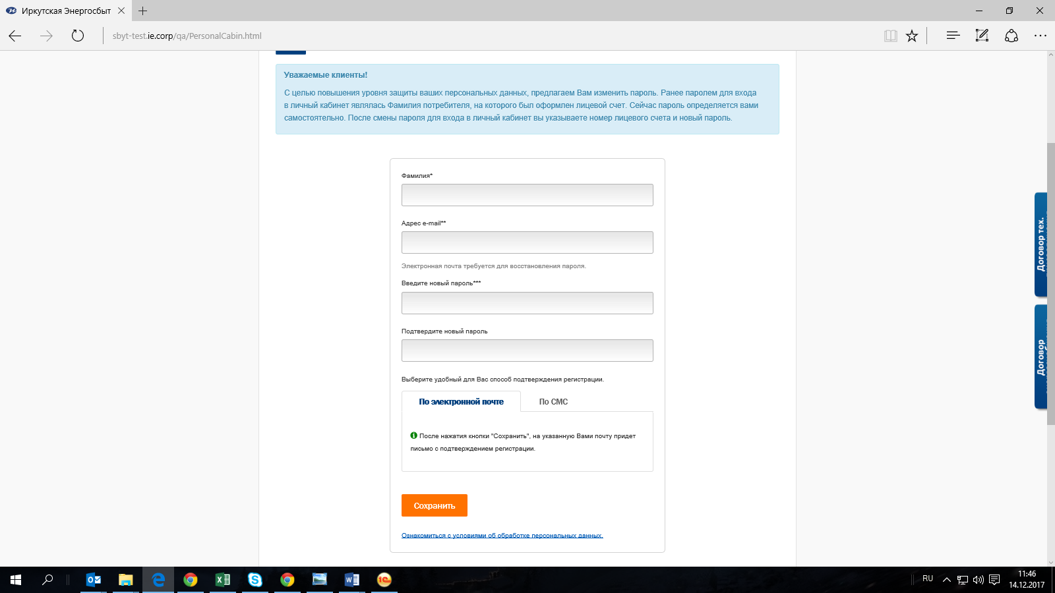

В данной форме необходимо ввести данные:

* фамилию, на которую зарегистрирован лицевой счет;
* адрес e-mail – адрес электронной почты, на которую будет автоматически направлена ссылка для подтверждения регистрации и смены пароля;
* новый пароль – определяется потребителем самостоятельно. Длина пароля должна быть не менее 8 и не более 20 символов.
* подтверждение пароля – повторно вводится выбранный потребителем пароль.
* выбрать способ подтверждения регистрации в личном кабинете: через свою электронную почту (email) или через смс (при выборе способа по смс – адрес email вводить не обязательно)

Также Вы можете ознакомиться с условиями об обработке персональных данных.

При выборе способа подтверждения по электронной почте после нажатия кнопки «Сохранить» автоматически будет сформировано и направлено электронное письмо на указанный потребителем адрес электронной почты со ссылкой на подтверждение или смс. Для подтверждения лицевого счета и завершения процесса регистрации Вам необходимо по ссылке перейти в личный кабинет. В случае если Вы не успели своевременно активировать ссылку Вам необходимо заново пройти процедуру регистрации.

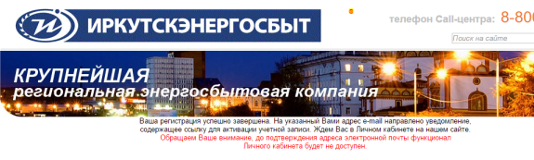

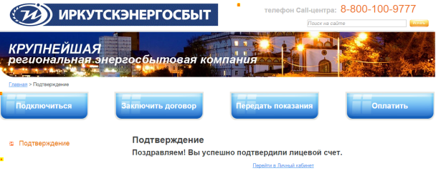

При выборе способа подтверждения по смс откроется форма, в которой необходимо ввести номер телефона, на который будет направлен код для подтверждения регистрации и нажать «Отправить смс». После получения смс с кодом на номер телефона, полученный код необходимо ввести в строку формы «Код подтверждения», далее нажать «ОК», после чего Вы увидите отметку «Подтверждено». После нажатия кнопки «Сохранить» регистрация будет завершена, произойдет автоматический переход в Ваш личный кабинет.

|  |  |
| --- | --- |
|  |  |

В дальнейшем вход в Личный кабинет осуществляется по номеру лицевого счета и новому паролю.

* В случае если электронное письмо со ссылкой не приходит на электронную почту, возможно, электронная почта пользователя настроена таким образом, что письмо попадает в нежелательную почту («спам»), либо не доходит вовсе из-за блокировки.
* В случае если Вы забыли пароль, его возможно восстановить, пройдя по ссылке «Забыли пароль?».

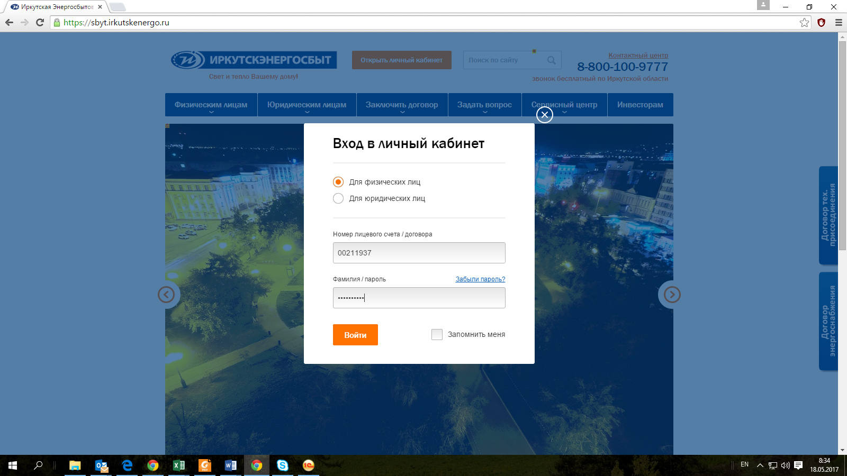

* В случае если после регистрации у Вас сменился адрес электронной почты, и Вы не успели обновить данные регистрации, для восстановления пароля необходимо обратиться к оператору в офис обслуживания ООО «СРКЦ» (при себе иметь документы, подтверждающие принадлежность лицевого счета его владельцу
* **Обращаем внимание, что на одну электронную почту можно зарегистрировать не более 10 лицевых счетов!**

# Описание работы в Личном кабинете

## «Главная» страница Личного кабинета

После загрузки страницы Личного кабинета по умолчанию отражается вкладка «Главная», на которой содержится общая информация о расчетах по всем коммунальным услугам по лицевому счету, окно управления для подключения дополнительных услуг и прикрепленные счета на оплату.

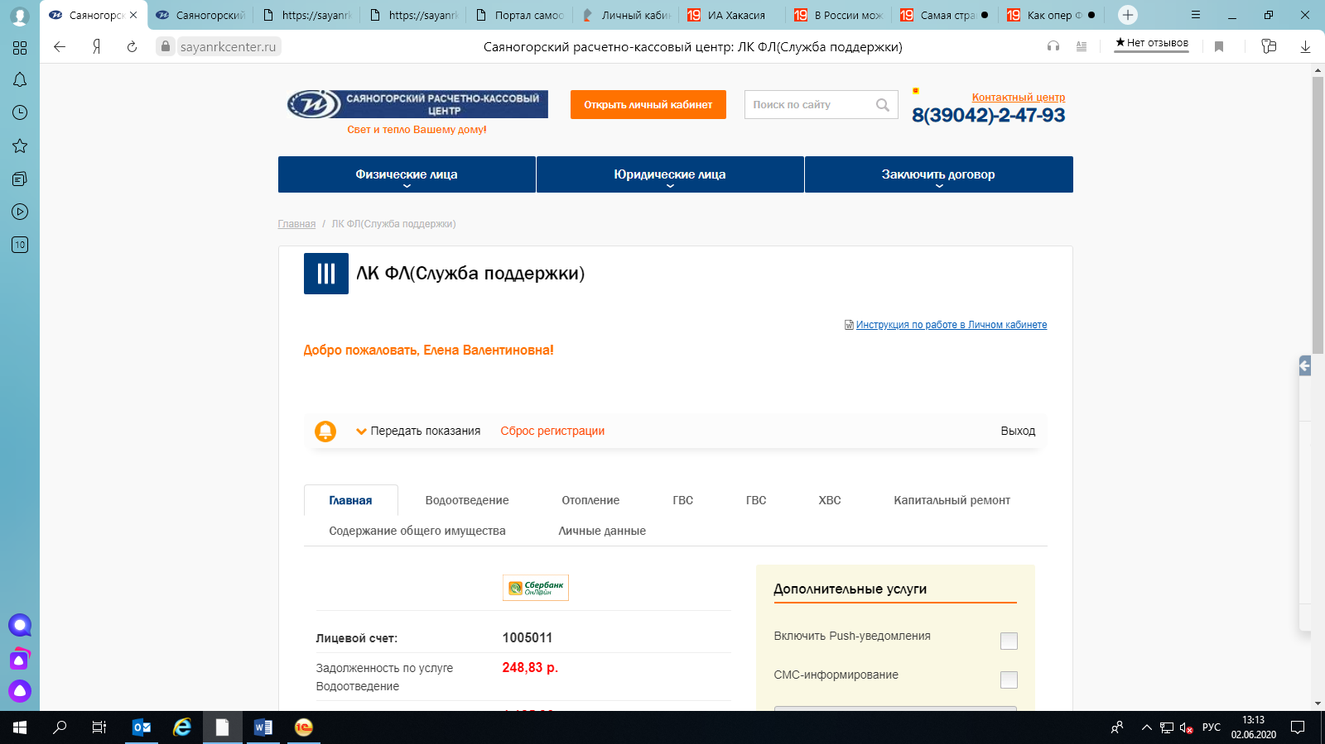

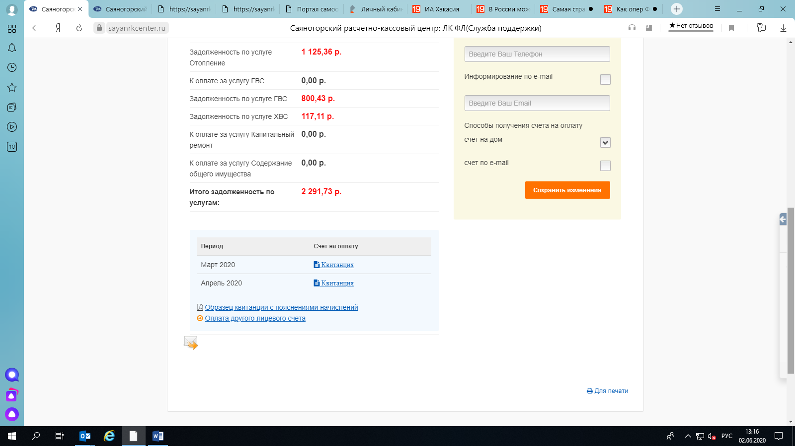

## Дополнительные услуги (сервисы)

Окно дополнительных услуг отражает перечень услуг, подключенных пользователем по его лицевому счету, позволяет управлять ими (подключать или отключать).

*При подключенной услуге в маленьком квадратике напротив услуги стоит галочка. При отключении услуги галочка снимается.*

После изменения настроек пользователю необходимо нажать кнопку «Сохранить изменения».

Телефон, электронная почта - данные выгружаются из базы данных ООО «СРКЦ» и могут быть изменены пользователем в Личном кабинете через окно дополнительных услуг.

### *Смс-информирование*

При подключении услуги «Смс-информирование» Вы даете согласие на отправку на Ваш мобильный номер телефона различной справочной информации со стороны ООО «СРКЦ» (о размере задолженности, установке приборов учета, изменении тарифов, адресов офисов обслуживания компании и др.).

Если в базе данных ООО «СРКЦ» уже имеется Ваш номер телефона, номер отражается в строке. При необходимости его можно изменить, и сохранить.

При отсутствии номера телефона, при подключении услуги необходимо ввести номер в белую строку и сохранить. Автоматически номер сохранится в базе данных ООО «СРКЦ».

### *Информирование по e-mail*

При подключении услуги «Информирование по e-mail» Вы даете согласие на отправку на указанный Вами адрес электронной почты различной справочной информации со стороны ООО «СРКЦ» (о размере задолженности, установке приборов учета, изменении тарифов, адресов и графиков работы офисов обслуживания компании и др.). Занесение и сохранение адреса электронной почты описано в разделе *Способы получения счета на оплату*.

### *Способы получения счета на оплату*

В Личном кабинете Вы можете выбрать способ получения единого платежного документа (счета на оплату):

* **Счет на дом** – счет на оплату направляется в печатном виде по адресу Вашего проживания в соответствии с данными адреса в лицевом счете.
* **Счет по e-mail** - счет на оплату направляется по адресу указанной Вами электронной почты. Если в базе данных ООО «СРКЦ» уже имеется адрес вашей электронной почты, адрес отражается в строке. В таком случае, при подключении услуги «Счет по e-mail» счета будут отправляться на указанный адрес. При необходимости его можно изменить, и сохранить.

При отсутствии адреса электронной почты, при подключении услуги необходимо ввести адрес в белую строку и сохранить. Автоматически номер сохранится в базе данных ООО «СРКЦ».

## Просмотр и печать платежного документа (счета на оплату)

Во вкладке «Главная» напротив каждого отчетного периода после закрытия месяца в личный кабинет выгружается «Квитанция», которая представляет собой счет на оплату с данными о расчетах, показаниях приборов учета и итоговой сумме к оплате.

В Личном кабинете хранятся квитанции за последние три отчетных периода.

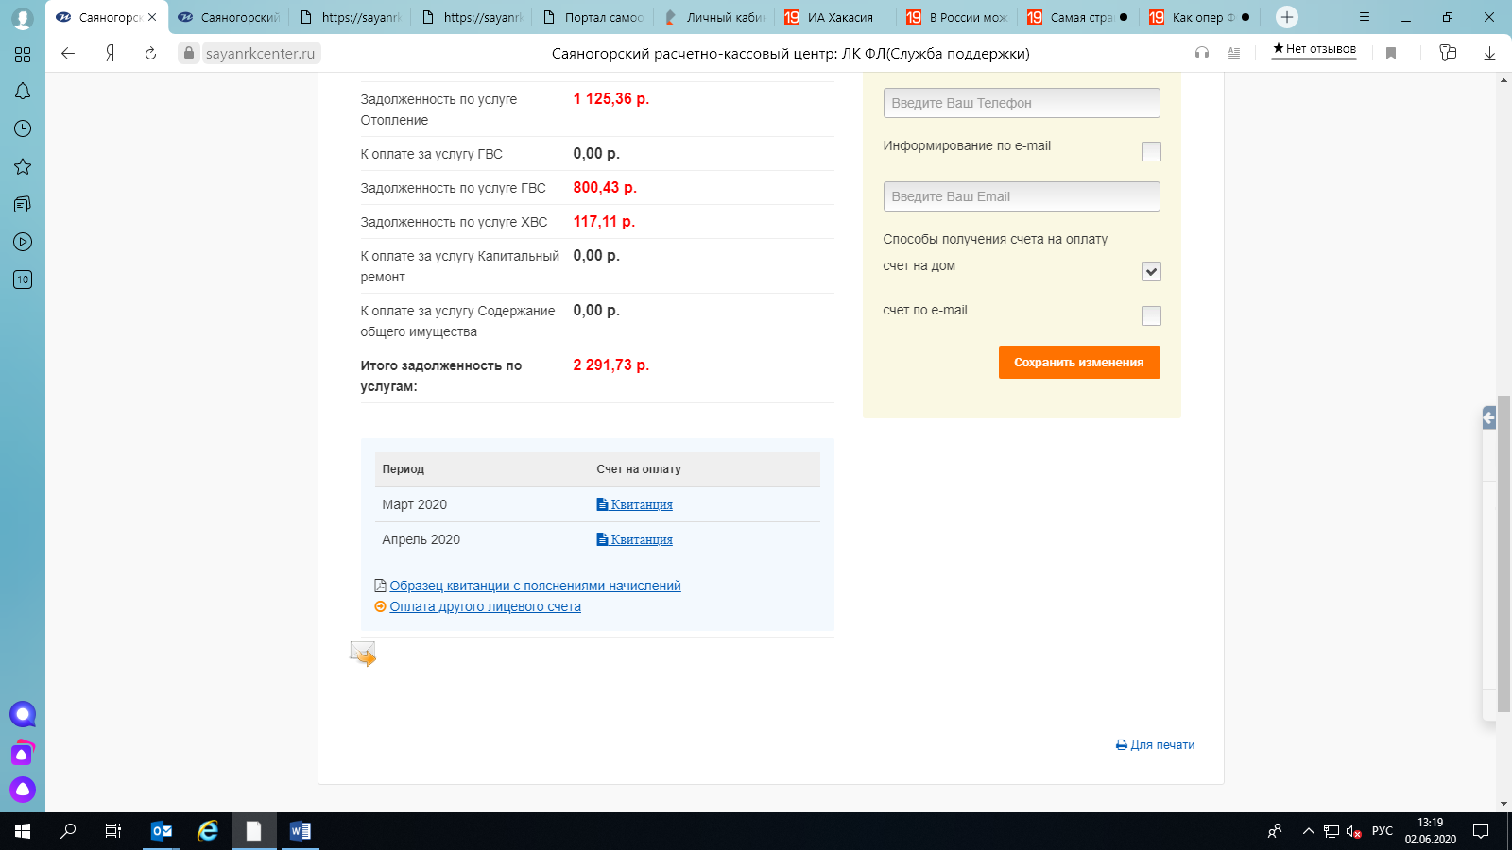

При нажатии на ссылку «Квитанция» откроется новое окно (вкладка), где платежный документ представлен в отсканированном виде. Его можно распечатать, либо сохранить к себе на компьютер.

## Вкладки услуг - расчеты по услугам лицевого счета

После вкладки «Главная» отражаются вкладки с услугами по лицевому счету. Для того чтобы просмотреть расчеты по конкретной услуге, необходимо выбрать интересующую вкладку услуги.

Информация о расчетах по услуге представлена во вкладке «Взаиморасчеты» по выбранной услуге в виде таблицы, которая содержит данные о произведенных начислениях и оплатах по услуге и сумме долга или переплаты.

У пользователя есть возможность выбора периода для просмотра информации.

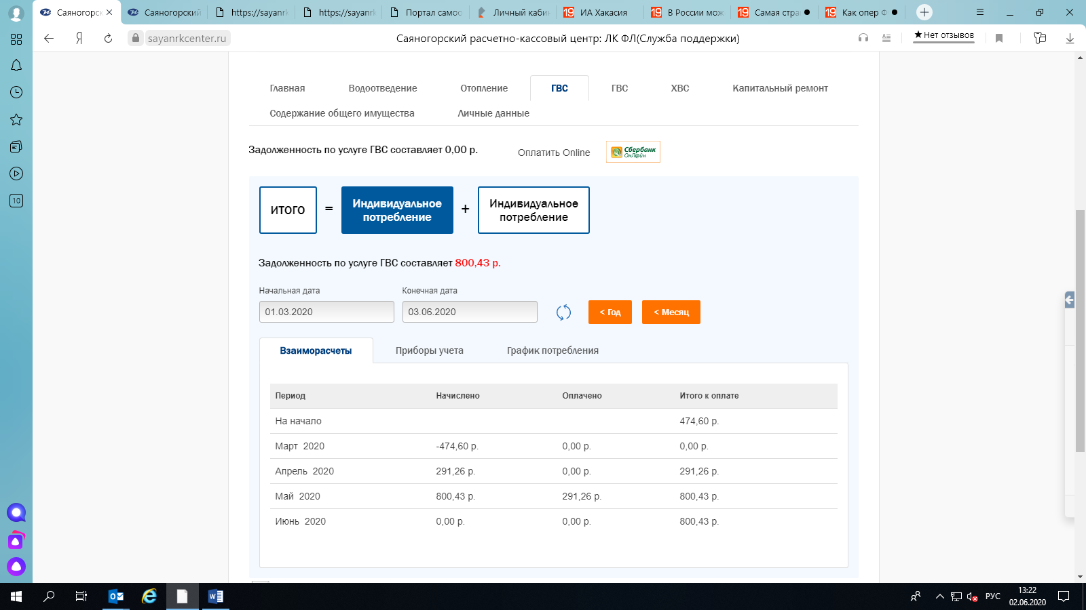

## История показаний по прибору учета

Данные об индивидуальных приборах учета и переданных показаниях размещены во вкладке «Индивидуальное потребление» - «Приборы учета» по необходимой услуге (ГВС, ХВС).

Во вкладке «Приборы учета» отражается информация о всех индивидуальных приборах учета по лицевому счету (действующих и недействующих), переданных показаниях, датах и способах передачи показаний.

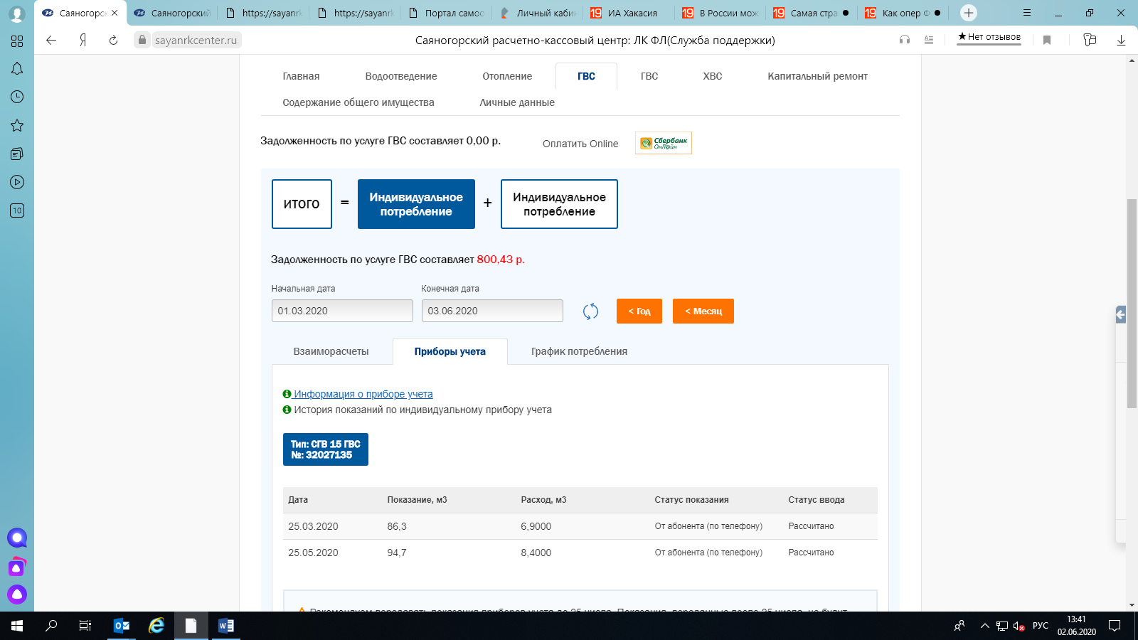

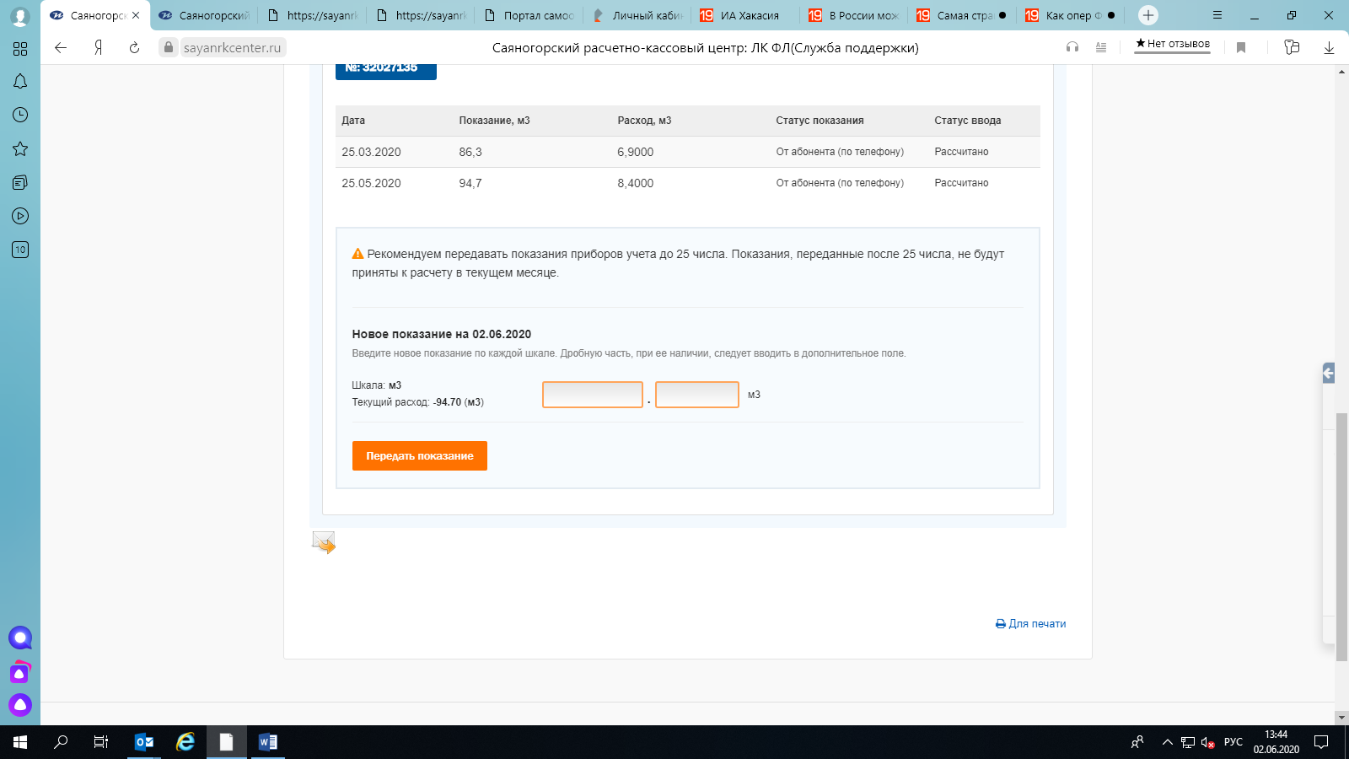

При отсутствии индивидуального прибора учета появится информация о его отсутствии.

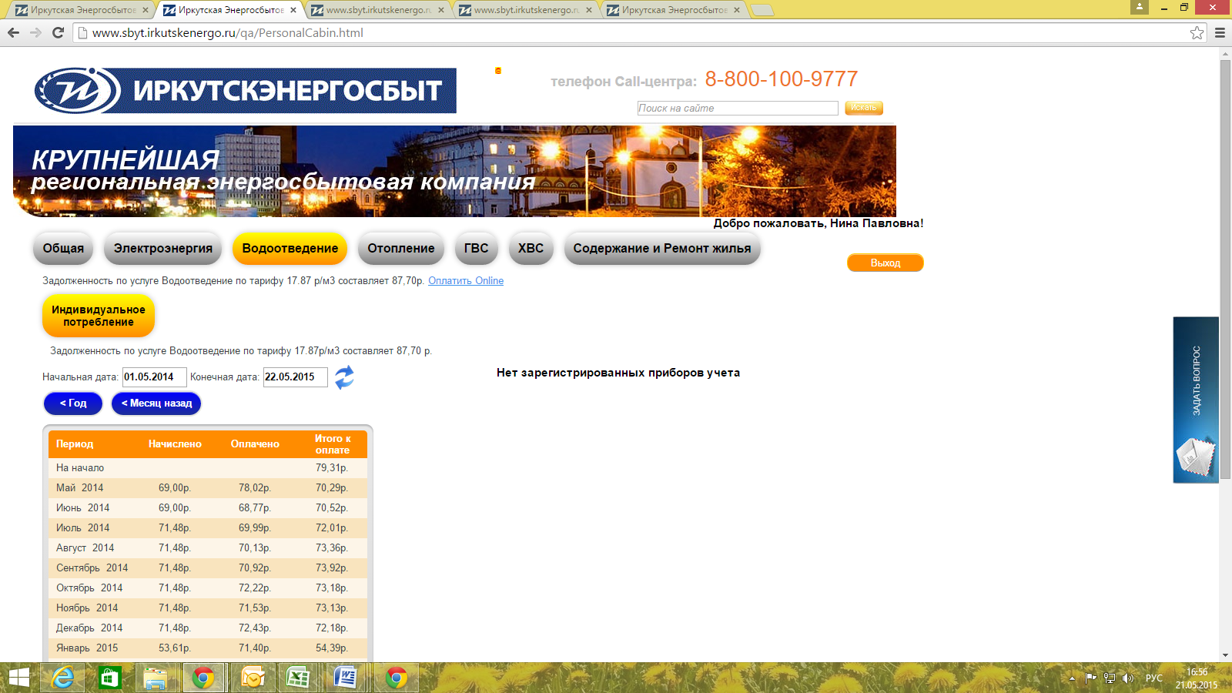

Во второй вкладке вкладке ГВС отображается отражается информация о данных по услуге «подогрев ГВС».

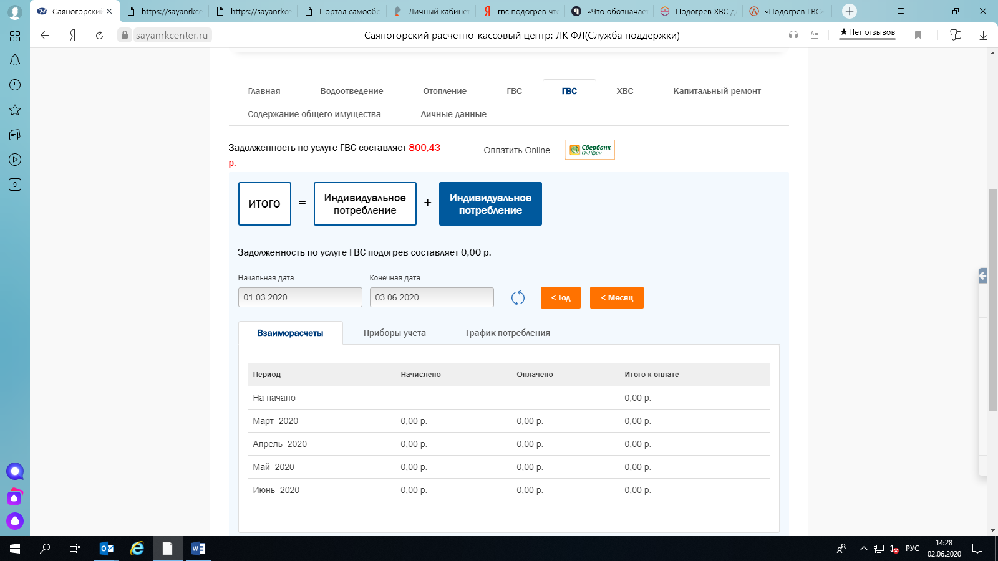

## Передача показаний по индивидуальному прибору учета

Для того чтобы передать показания по индивидуальному прибору учета необходимо выбрать ссылку «Передать показания» в верхнем левом углу Личного кабинета и выбрать нужную услугу.

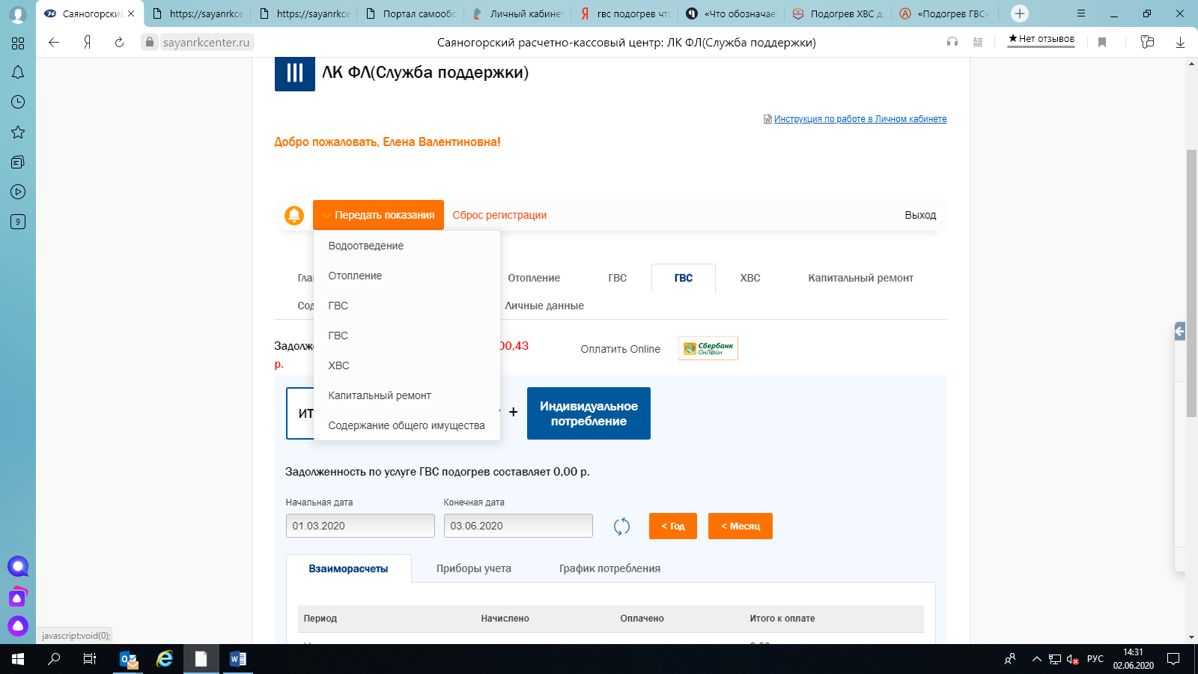

Или зайти во вкладку «Индивидуальное потребление» - «Приборы учета» по нужной услуге.

* В строке «Новое» ввести показание и нажать кнопку «Внести».

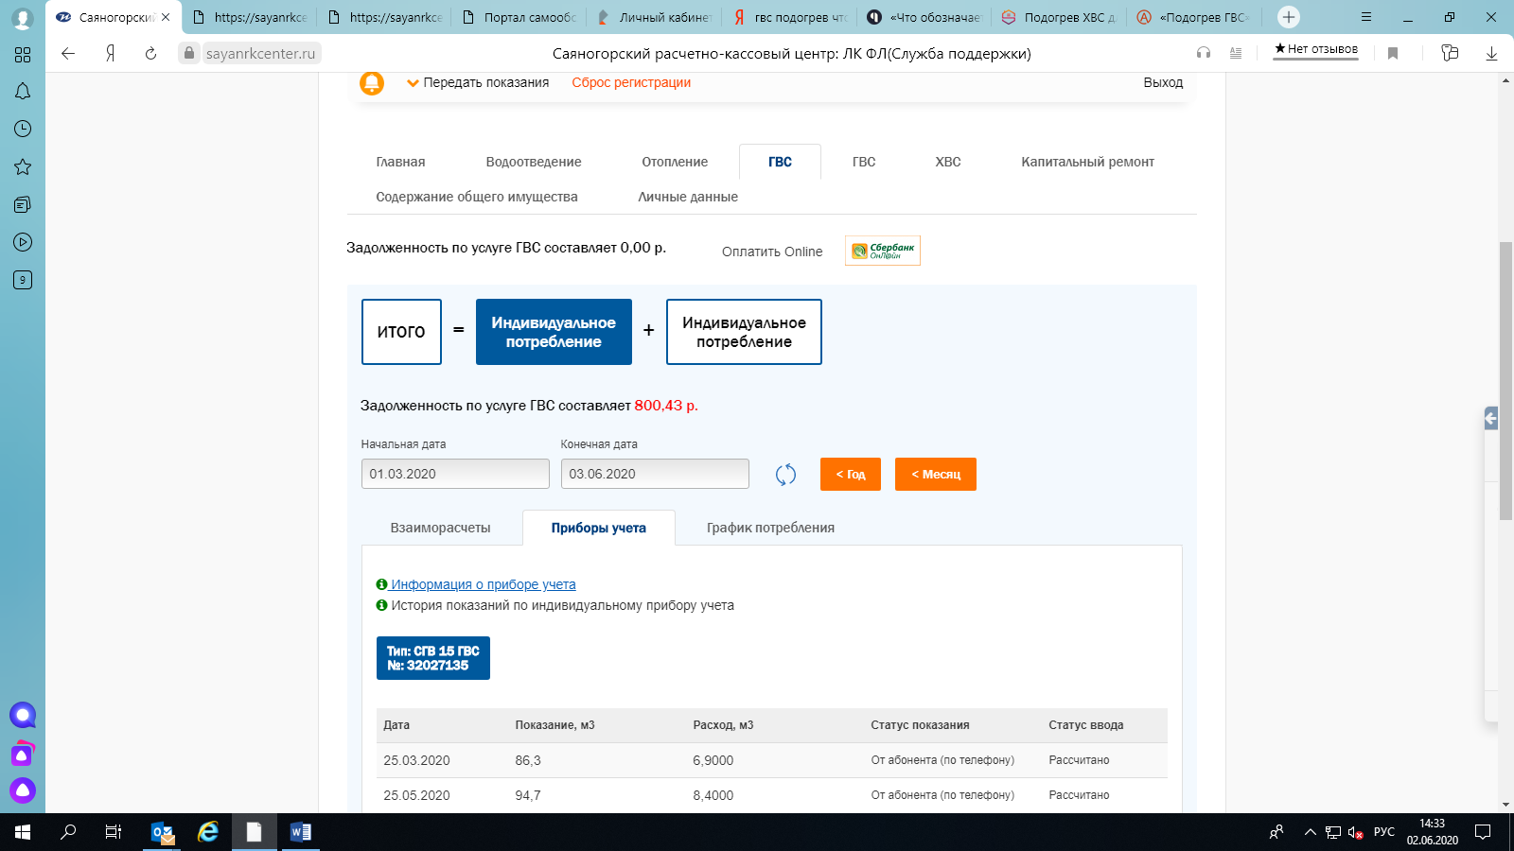

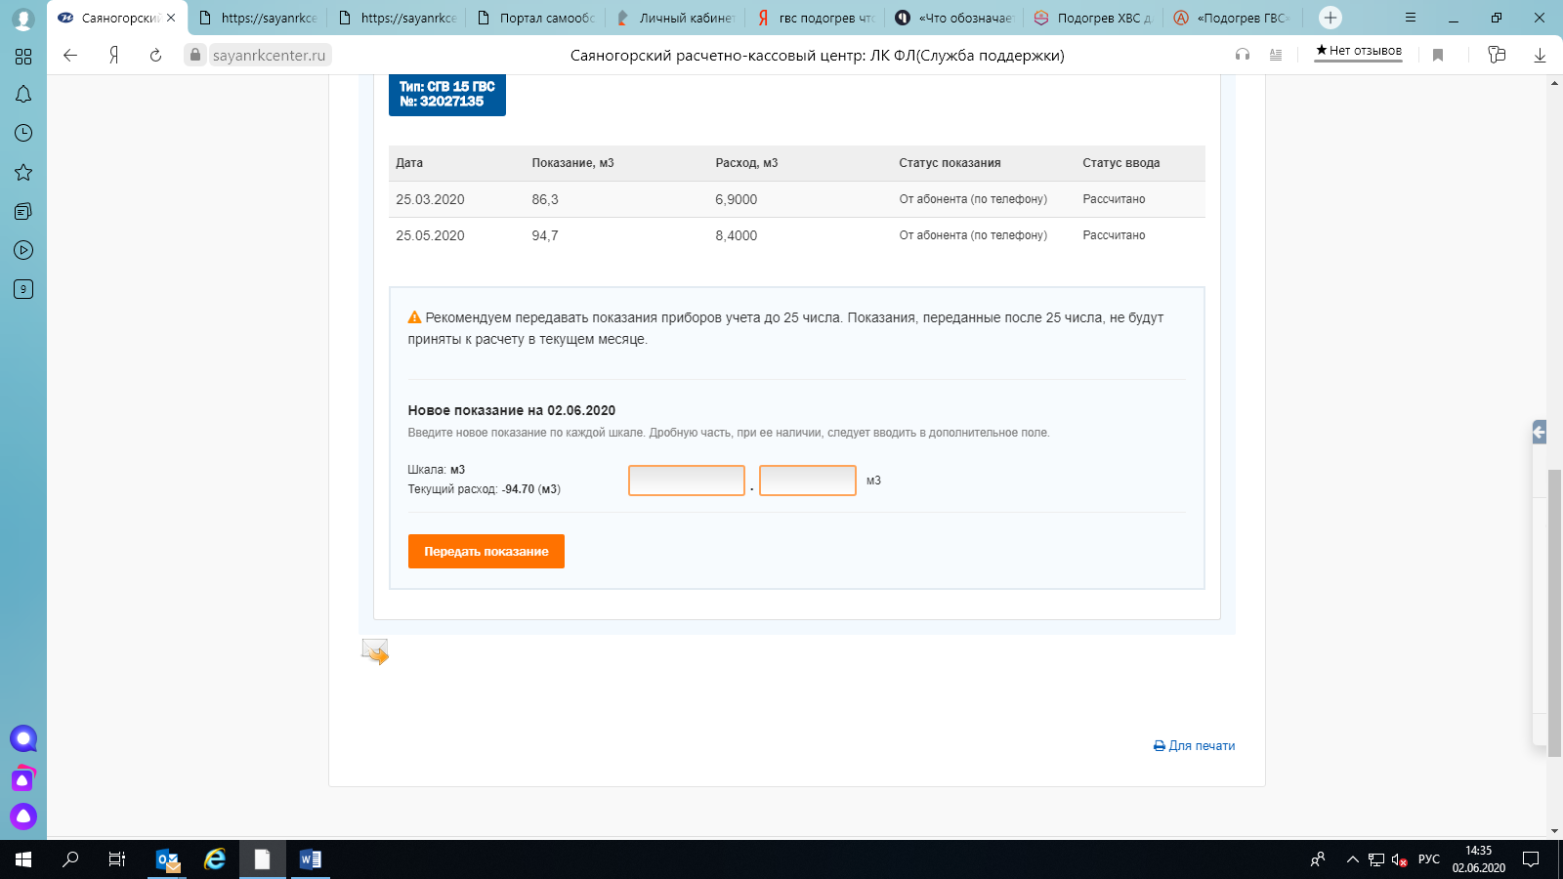

* При вводе показания вводимое значение автоматически проверяется на корректность по значности. В случае если показание будет введено некорректно, в столбце «Статус ввода» красным цветом будет отражена причина непринятия показания.
* При корректном вводе показание будет принято для обработки и расчета. При необходимости показание можно удалить до выхода из Личного кабинета.
* После обработки показания системой в столбце «Статус ввода» появится комментарий «Рассчитано», а в столбце «Статус показания» - способ передачи показания.

Передача показаний по услуге ГВС производится:

1. по первой вкладке «ГВС»,

2. выбрать услугу «индивидуальное потребление»,

3. выбрать вкладку «приборы учета».

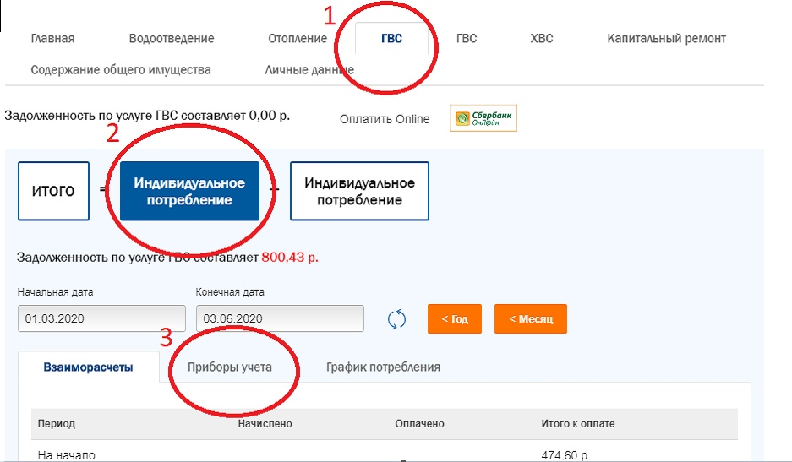

Передача показаний по услуге ХВС производится аналогично услуге ГВС.

## Оплата online

Оплатить задолженность либо текущее начисление согласно платежного документа, можно из вкладки «Сбербанк Онлайн»

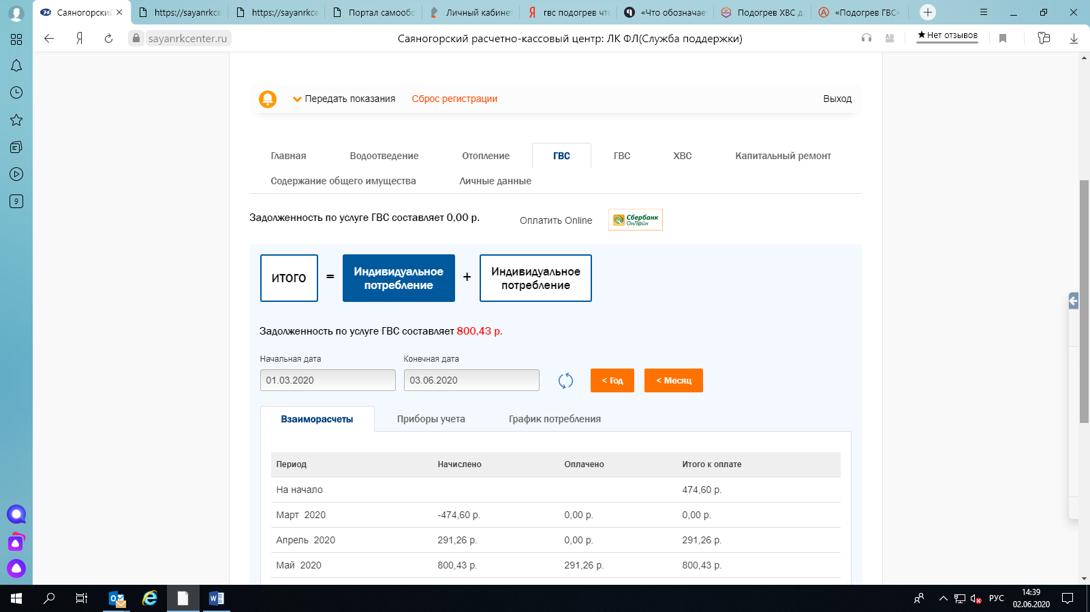

* Для проведения оплаты необходимо выбрать сервис для оплаты - «Сбербанк Онлайн».

Вы попадете на страницу сервиса «Сбербанк Онлайн» на сайте Сбербанка. Войдя в личный кабинет на сайте Сбербанка Вы сможете произвести оплату за услуги, выбрав раздел «Переводы и платежи», далее выбрав нужную услугу. Оплата производится с банковской карты.

## Оплата другого лицевого счета

У Вас есть возможность произвести оплату другого лицевого счета. Для этого необходимо выбрать ссылку «Оплата другого лицевого счета», загрузится новая страница

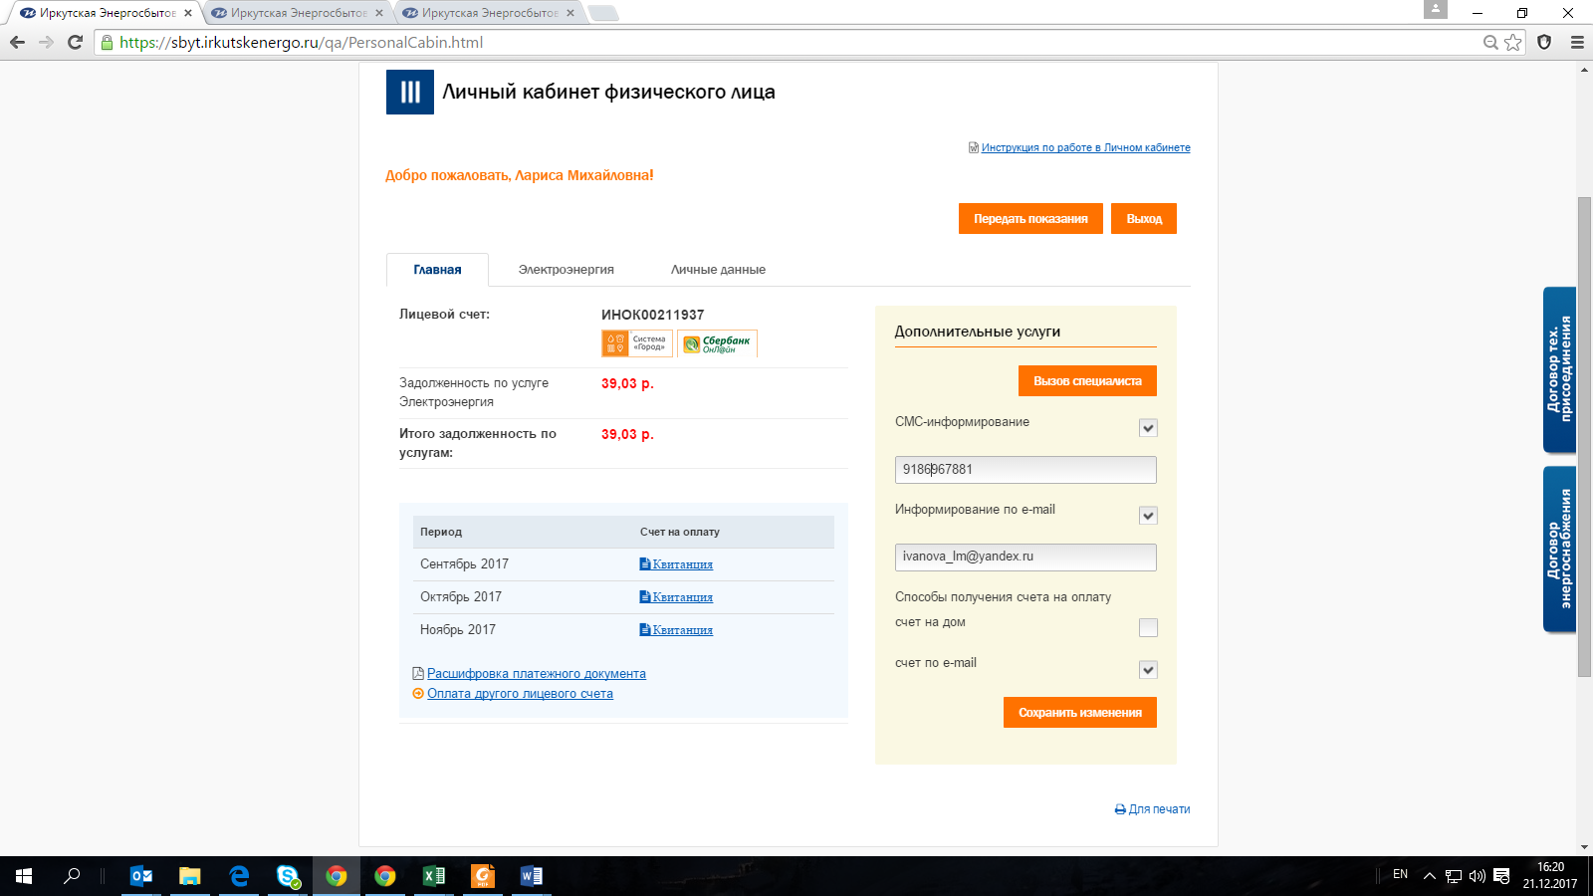

Необходимо ввести номер лицевого счета, за который собираетесь заплатить и фамилию лица, на которого зарегистрирован лицевой счет, нажать «Далее» и следуя инструкциям провести оплату.

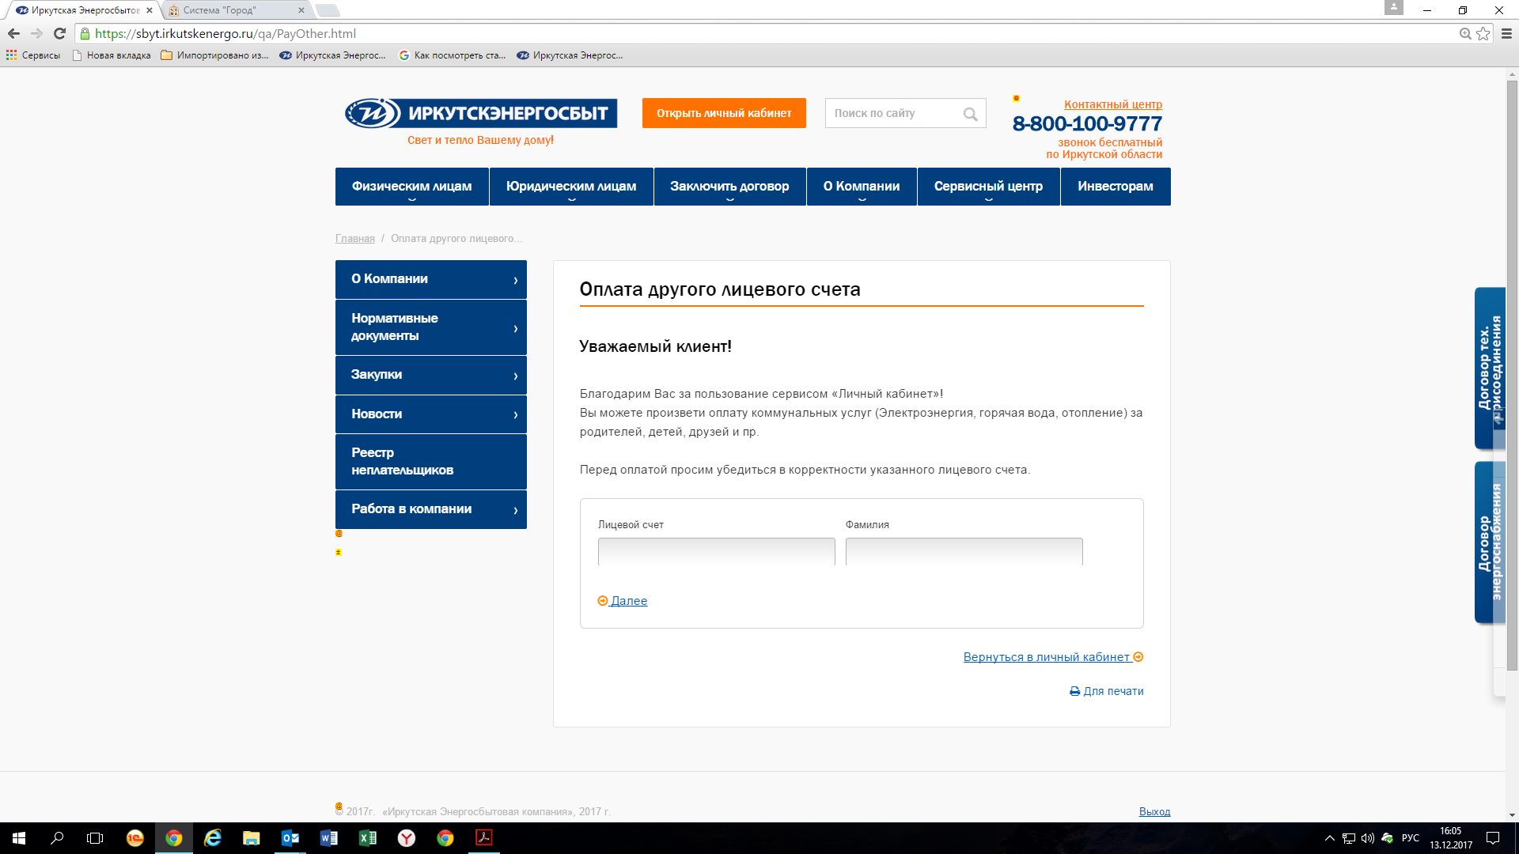

## Личные данные. Смена пароля. Привязка других лицевых счетов

Вкладка «Личные данные» содержит информацию по лицевому счету:

* ФИО, на кого зарегистрирован лицевой счет;
* Адрес, по которому зарегистрирован лицевой счет;
* Количество комнат;
* Общая площадь квартиры;
* Количество проживающих;

Также во вкладке «Личные данные» у Вас есть возможность изменить пароль и адрес электронной почты и привязать другие свои лицевые счета, для удобства переключения между ними.

Для изменения пароля и адреса электронной почты необходимо выбрать кнопку «Изменить пароль», появится форма для изменения данных.

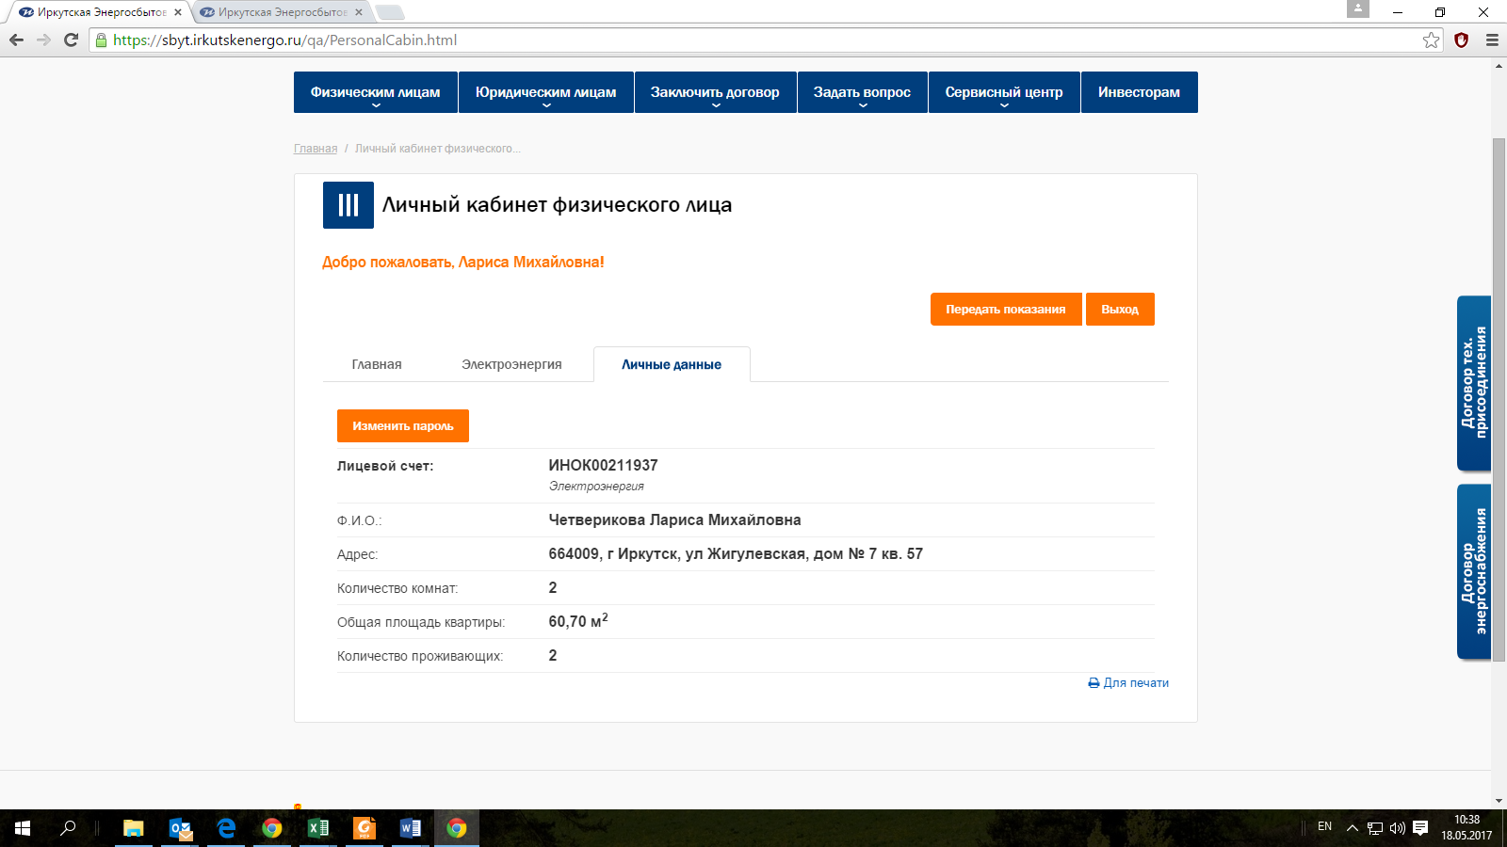

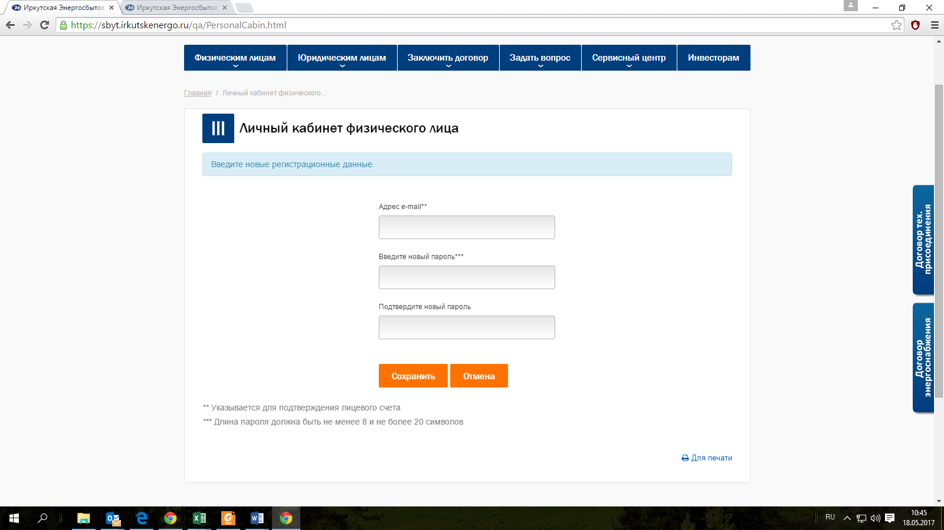

После введения данных и нажатия кнопки «Сохранить» на указанный электронный адрес Вам будет направлено сообщение с новым (измененным потребителем) паролем. По ссылке «Назад» можно вернуться обратно в Личный кабинет.

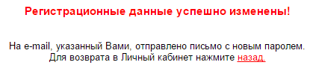

Для осуществления привязки других лицевых счетов необходимо воспользоваться формой внизу страницы – ввести номер привязываемого лицевого счета, фамилию, на которую он зарегистрирован или пароль к этому лицевому счету вместо фамилии, нажать «Добавить».

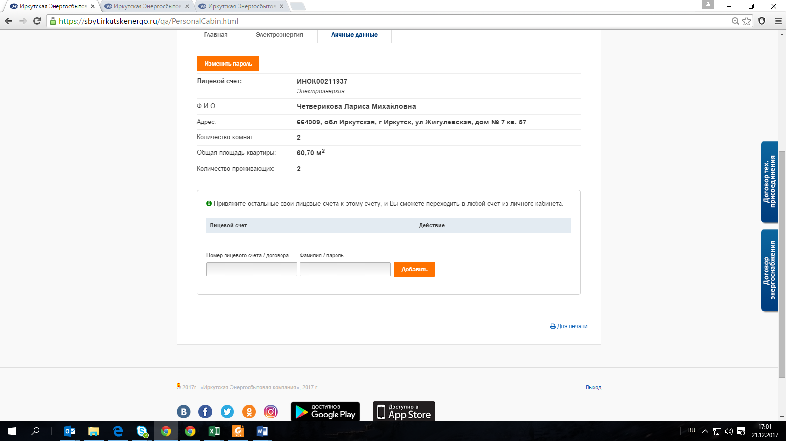

# Выход из Личного кабинета

Для выхода из Личного кабинета необходимо нажать всплывающую кнопку «Выход» в верхнем правом углу страницы.

